15 мая. Всемирный день семей

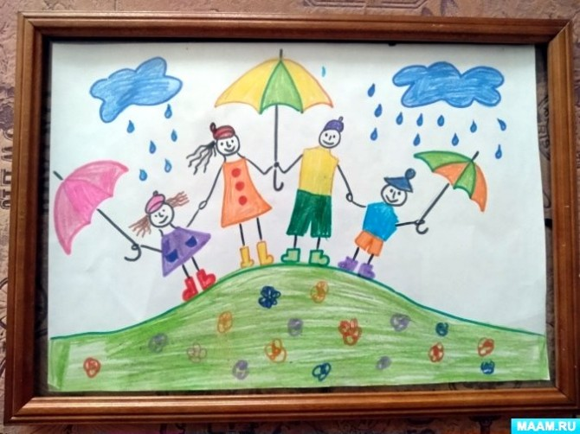

Счастливая семья – источник любви и взаимного уважения для каждого взрослого и ребёнка в её составе. С семьи начинается формирование любого человека как личности. Поэтому от того, какая в ней сложится атмосфера, во многом зависит вся его последующая жизнь. Об этом напоминает Международный день семей, который мы и предлагаем вам сделать темой очередного цикла домашних занятий.

Расскажите детям

Семья – это самые близкие и родные люди, которые тебя искренне любят – мама, папа, сестры и братья, дедушки и бабушки. Они всегда готовы утешить, поддержать, помочь во всём. Душа семьи – это мама. Она заботится о том, чтобы в доме было уютно. Папа – глава семьи, её главная опора и защита.

Семьи бывают большими и маленькими. Но неважно, сколько человек в семье. Важно, чтобы она была крепкой, дружной и счастливой. Такой называют такую семью, в которой дети и взрослые любят и уважают друг друга, заботятся друг о друге, стараются друг друга понять и поддержать.

Список дел на день:

1. Провести с ребёнком [**беседу о семье**](https://www.maam.ru/detskijsad/beseda-s-detmi-na-temu-15-maja-den-semi.html), с игровыми и развлекательными моментами.

2. Поиграть [**в дидактическую игру**](https://www.maam.ru/detskijsad/tema-nedeli-moja-semja-dlja-mladshei-grupy.html): «Кто главный?», в ходе которой ребёнок повторит названия всех членов семьи и их социальные роли.

3. Придумать для ребёнка на сегодня какое-нибудь полезное и неутомительное [**трудовое занятие**](https://www.maam.ru/detskijsad/a-ja-doma-ne-skuchayu-pape-s-mamoi-pomogayu.html): чтобы он помог в уборке дома, приготовлении обеда и т.п. Поучаствовал в повседневных домашних делах. От души похвалить его за труд и помощь.

4. Вместе почитать и обсудить [**пословицы и поговорки о семье**](https://www.maam.ru/detskijsad/konspekt-moja-semja-v-ramkah-proekta-moja-semja.html); рассказать знаменитую притчу про веник и отдельный прутик из него.

5. Поиграть [**в сюжетно-ролевую игру**](https://www.maam.ru/detskijsad/konspekt-syuzhetno-rolevoi-igry-vo-vtoroi-mladshei-grupe-semja.html) «Семья», в которой ребёнок будет главой семейства или мамой, а куклы или игрушки – детьми.

6. Рассказать ребёнку о том, что в давние времена у многих знатных семей был свой герб. И некоторые не позабыли его, а передали из поколения в поколение до нашего времени. Предложить вместе придумать и нарисовать [**герб своей семьи**](https://www.maam.ru/detskijsad/fototchyot-gerb-moei-semi-1148345.html). Не торопиться выдвигать свои предложения. Пусть сын или дочка решит, что он(а) хочет нарисовать на этом гербе, и расскажет, почему.

7. Почитать [**стихотворения о семье**](https://nra-russia.ru/glavnaya/roditelskoe-prosveshhenie/poleznoe-chtenie/stihi.html), выучить несколько самых ярких четверостиший.

8. Посмотреть мультфильмы о семье. К примеру, «[**Три кота. Сборник серий про семью**](https://www.youtube.com/watch?v=-FXbPi_mOmo)».

9. Поговорить с ребёнком о родословной. Рассказать о его прабабушках и прадедушках. Показать интересные фото из семейного архива. Поработать вместе над составлением [**генеалогического древа семьи**](https://www.maam.ru/detskijsad/konkurs-v-starshei-grupe-moyo-genealogicheskoe-drevo.html).

10. Почитать ребёнку [**книжку вслух**](https://www.maam.ru/detskijsad/fotoreportazh-chitaem-vsei-semei.html) перед сном. И, если получится, постараться сделать это ежевечерней семейной традицией.

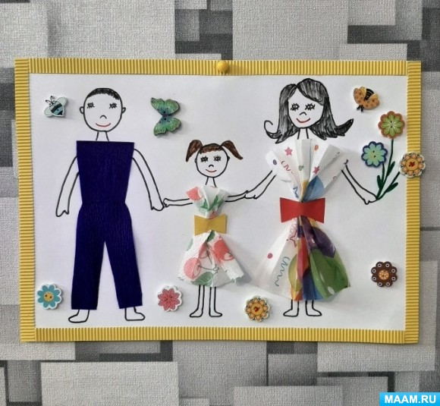

Замечательный пошаговый мастер-класс демонстрирует, как дополнить рисование на тему «Семья» аппликацией. В итоге получается красивая [**объёмная комбинированная работа**](https://www.maam.ru/detskijsad/-master-klas-kartiny-moja-semja.html).

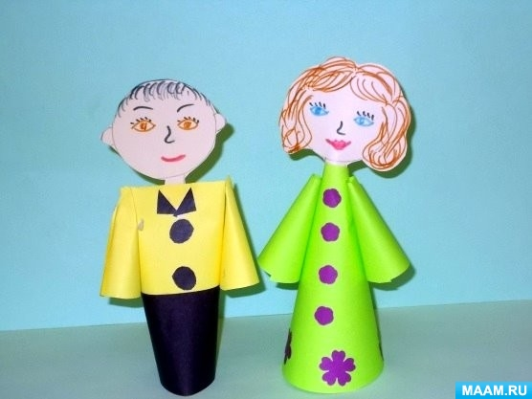

Увлекательным занятием может стать [**конструирование семьи из цветной бумаги**](https://www.maam.ru/detskijsad/nod-konstruirovanie-iz-bumagi.html).

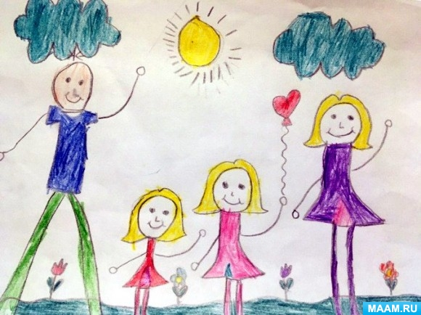

Можно [**нарисовать портрет своей семьи**](https://www.maam.ru/detskijsad/fototchet-o-konkurse-risunkov-moja-semja.html).

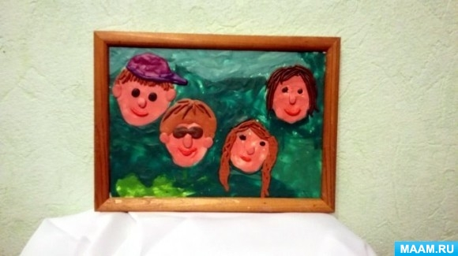

А можно – [**вылепить его в технике пластилинографии**](https://www.maam.ru/detskijsad/fototchet-rabot-po-plastilinovoi-zhivopisi-moja-semja.html).

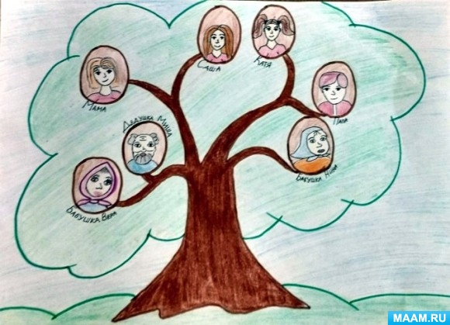

Нарисуйте [**генеалогическое древо своей семьи**](https://www.maam.ru/detskijsad/semeinoe-drevo.html). Примерно так.